

**Об утверждении регламентов государственных услуг коммунального государственного учреждения "Отдел строительства, архитектуры и градостроительства Актогайского района"**

***Утративший силу***

Постановление акимата Актогайского района Павлодарской области от 27 декабря 2012 года N 349. Зарегистрировано Департаментом юстиции Павлодарской области 17 января 2013 года N 3346. Утратило силу постановлением акимата Актогайского района Павлодарской области от 20 июня 2013 года N 142

      Сноска. Утратило силу постановлением акимата Актогайского района Павлодарской области от 20.06.2013 N 142.

      Примечание РЦПИ:  
      В тексте сохранена авторская орфография и пунктуация.

      
В соответствии с пунктом 2 статьи 31 Закона Республики Казахстан от 23 января 2001 года "О местном государственном управлении и самоуправлении в Республике Казахстан", пунктом 4 статьи 9-1 Закона Республики Казахстан "Об административных процедурах", Постановлением Правительства Республики Казахстан от 20 июля 2010 года N 745 "Об утверждении реестра государственных услуг, оказываемых физическим и юридическим лицам", Постановлением Правительства Республики Казахстан от 31 августа 2012 года N 1128 "Об утверждении стандартов государственных услуг "Выдача справки по определению адреса объектов недвижимости на территории Республики Казахстан", "Выдача архитектурно-планировочного задания", "Выдача лицензии, переоформление, выдача дубликата лицензии на изыскательскую деятельность", "Выдача лицензии, переоформление, выдача дубликатов лицензии на деятельность по организации строительства жилых зданий за счет привлечения денег дольщиков" и внесении изменений в постановления Правительства Республики Казахстан от 7 октября 2010 года N 1036 "Об утверждении стандартов государственных услуг" и внесении дополнения в постановление Правительства Республики Казахстан от 20 июля 2010 года N 745 и от 7 апреля 2011 года N 394  Об утверждении стандартов государственных услуг в сфере социальной защиты, оказываемых местными исполнительными органами, в целях качественного предоставления государственных услуг, акимат Актогайского района **ПОСТАНОВЛЯЕТ**:  
      1. Утвердить прилагаемые:  
      1) регламент государственной услуги "Выдача справки по определению адреса объектов недвижимости на территории Республики Казахстан";  
      2) регламент государственной услуги "Выдача архитектурно-планировочного задания".  
      2. Контроль за исполнением данного постановления возложить на на курирующего заместителя акима района.  
      3. Настоящее постановление вводится в действие по истечении десяти календарных дней со дня первого официального опубликования.

*Аким района                                Ж. Кожанов*

Утвержден          
постановлением акимата     
Актогайского района      
Павлодарской области      
от 27 декабря 2012 года N 349

**Регламент государственной услуги**  
**Выдача справки по определению адреса объектов**  
**недвижимости на территории Республики Казахстан**

**1. Общие положения**

      1. Наименование государственной услуги "Выдача справки по определению адреса объектов недвижимости на территории Республики Казахстан".  
      2. Форма оказываемой государственной услуги: не автоматизированная.  
      3. Государственная услуга оказывается на основании стандарта "Выдача справки по определению адреса объектов недвижимости на территории Республики Казахстан" утвержденного Постановлением Правительства Республики Казахстан от 31 августа 2012 года N 1128 (далее – Стандарт).  
      4. Государственная услуга предоставляется коммунальным государственным учреждением "Отдел строительства, архитектуры и градостроительства Актогайского района" (далее – Уполномоченный орган) через отдел Актогайского района филиала Республиканского государственного предприятия "Центр обслуживания населения" по Павлодарской области" (далее – Центр), Павлодарская область, село Актогай, улица Абая, 72, телефон (8-718-41), с 9.00 часов до 19.00 часов, без перерыва на обед, выходные дни - воскресенье и праздничные дни, адрес электронной почты: aktogai.con@ mail.ru, прием осуществляется в порядке электронной очереди.  
      5. Результатом оказываемой государственной услуги является выдача справки по изменению, присвоению, упразднению, уточнению адресов объекта недвижимости с указанием регистрационного кода адреса на бумажном носителе либо мотивированного ответа об отказе в предоставлении государственной услуги.  
      6. Государственная услуга оказывается юридическим и физическим лицам (далее - Потребитель).  
      7. Государственная услуга предоставляется в следующие сроки:  
      в течение 3 (трех) рабочих дней при уточнении адреса объекта недвижимости;  
      в течение 7 (семи) рабочих дней при присвоении, изменении или упразднении адреса объекта недвижимости, с выездом на место нахождения объекта недвижимости и с обязательной регистрацией его в информационной системе Адресный регистр с указанием регистрационного кода адреса.  
      Максимально допустимое время ожидания в очереди заявителя при сдаче документов - не более 20 минут;  
      Максимально допустимое время обслуживание получателя, оказываемой на месте в день обращения получателя государственной услуги, не более 20 минут.  
      8. Государственная услуга оказывается бесплатно.

**2. Описание порядка действий оказания государственной услуги**

      9. Для получения данной государственной услуги потребителю необходимо предоставить перечень документов, указанных в пункте 11 Стандарта.  
      Получателю государственной услуги выдается расписка о приеме соответствующих документов с указанием номера и даты приема заявления, вида запрашиваемой государственной услуги, количества и названия приложенных документов, даты, времени и места выдачи документов, фамилии, имени, отчества уполномоченного представителя и их контактные телефоны, фамилии, имени, отчества заявителя, фамилии, имени, отчества уполномоченного представителя и их контактные телефоны.  
      10. В предоставлении государственной услуги может быть отказано в случае, предусмотренным в пункте 16 Стандарта.  
      11. Требование к информационной безопасности: обеспечение сохранности, защиты и конфиденциальности информации о содержании документов потребителя.  
      12. Структурно-функциональные единицы (далее – единицы), которые участвуют в процессе оказания государственной услуги:  
      1) специалист Уполномоченного органа;  
      2) начальник Уполномоченного органа  
      13. Последовательность действий единиц приведена в приложениях 1, 2 к настоящему регламенту.  
      14. Схема, отражающая взаимосвязь между логической последовательностью действий и единиц, приведена в приложениях 3, 4 к настоящему регламенту.

**3. Ответственность должностных лиц,**  
**оказывающих государственные услуги**

      15. За нарушение порядка оказания государственной услуги должностные лица несут ответственность, предусмотренную законами Республики Казахстан.

Приложение 1             
к Регламенту государственной услуги  
"Выдача справки по определению адреса  
объектов недвижимости на территории  
Республики Казахстан" от 27 декабря  
2012 года N 349

**Таблица 1. Описание действий структурно-функциональных**  
**единиц при уточнении адреса объекта недвижимости**

|  |
| --- |
| **Действие альтернативного процесса (хода, потока работ)** |
| 1 | N действия (хода, потока работ) | 1 | 2 | 3 |
| 2 | Наименование единиц | Специалист Уполномоченного органа | Начальник Уполномоченного органа | Специалист Уполномоченного органа |
| 3 | Наименование действия (процесса, процедуры, операции) и их описание | Принимает документы из Центра регистрирует, подготавливает проект справки либо мотивированный отказ в предоставлении услуги | Проверка документов, подписывает проект справки либо мотивированного отказа в предоставлении услуги | Регистрирует в журнале |
| 4 | Форма завершения (данные, документ, организационно-распорядительное решение) | Регистрация обращения | Справка либо мотивированный отказ в предоставлении услуги | Направляет справку либо мотивированный отказ в предоставлении услуги в Центр |
| 5 | Сроки исполнения | Не более 20 минут | 1 рабочий день | Не более 20 минут |
| 6 | Номер следующего действия | 2 колонка | 3 колонка |  |

Приложение 2             
к Регламенту государственной услуги  
"Выдача справки по определению адреса  
объектов недвижимости на территории  
Республики Казахстан" от 27 декабря  
2012 года N 349

**Таблица 2. Описание действий структурно-функциональных**  
**единиц при присвоении, изменении или упразднении**  
**адреса объекта недвижимости**

|  |
| --- |
| **Действие альтернативного процесса (хода, потока работ)** |
| 1 | N действия (хода, потока работ) | 1 | 2 | 3 | 4 | 5 |
| 2 | Наименование единиц | Специалист Уполномоченного органа | Начальник Уполномоченного органа | Специалист Уполномоченного органа | Начальник Уполномоченного органа | Специалист Уполномоченного органа |
| 3 | Наименование действия (процесса, процедуры, операции) и их описание | Принимает документы из Центра регистрирует | Рассматривает поступившие документы, подписывает резолюцию | Подготавливает проект справки о присвоении, изменении или упразднении адреса объекта недвижимости, с выездом на место нахождения объекта недвижимости либо мотивированный отказ в предоставлении услуги | Подписывает справку о присвоении, изменении или упразднении адреса объекта недвижимости, либо мотивированный отказ в предоставлении услуги | Регистрирует справку в информационной системе Адресный регистр с указанием регистрационного кода адреса |
| 4 | Форма завершения (данные, документ, организационно-распорядительное решение) | Регистрация обращения | Резолюция | Проект справки о присвоении, изменении или упразднении адреса объекта недвижимости, либо мотивированный отказ в предоставлении услуги | Справка о присвоении, изменении или упразднении адреса объекта недвижимости, либо мотивированный отказ в предоставлении услуги | Направление справки о присвоении, изменении или упразднении адреса объекта недвижимости, либо мотивированный отказ в предоставлении услуги в Центр |
| 5 | Сроки исполнения | Не более 20 минут | 1 рабочий день | 3 рабочих дня | 1 рабочий день | Не более 20 минут |
| 6 | Номер следующего действия | 2 колонка | 3 колонка | 4 колонка | 5 колонка |  |

Приложение 3             
к Регламенту государственной услуги  
"Выдача справки по определению адреса  
объектов недвижимости на территории  
Республики Казахстан" от 27 декабря  
2012 года N 349

**Схема 1 процесса предоставления государственной услуги**  
**"Выдача справки по определению адреса объектов**  
**недвижимости на территории Республики Казахстан"**  
**при уточнении адреса объекта недвижимости**

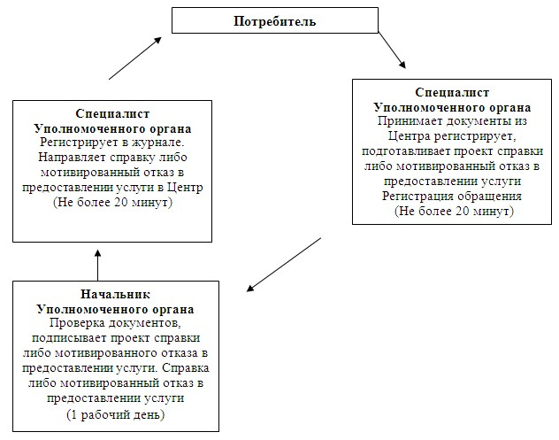

Приложение 4             
к Регламенту государственной услуги  
"Выдача справки по определению адреса  
объектов недвижимости на территории  
Республики Казахстан" от 27 декабря  
2012 года N 349

**Схема 2 процесса предоставления государственной услуги**  
**"Выдача справки по определению адреса объектов недвижимости на**  
**территории Республики Казахстан" при присвоении, изменении**  
**или упразднении адреса объекта недвижимости**

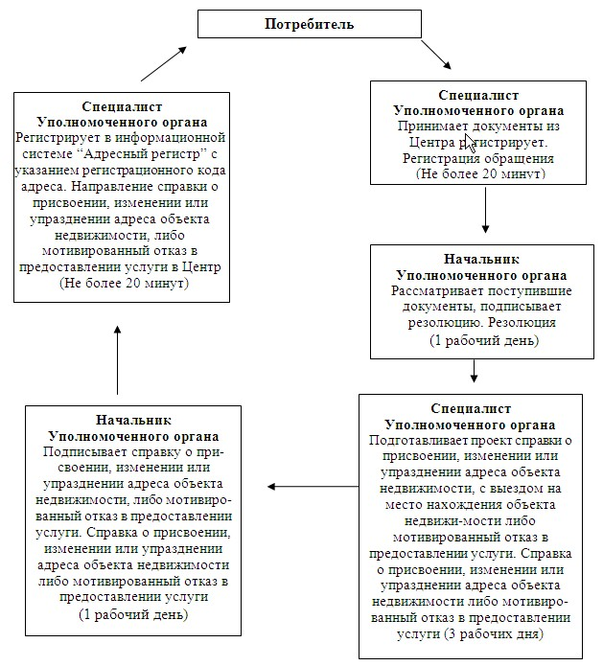

Утвержден          
постановлением акимата     
Актогайского района      
Павлодарской области      
от 27 декабря 2012 года N 349

**Регламент государственной услуги**  
**"Выдача архитектурно-планировочного задания"**

**1. Общие положения**

      1. Наименование государственной услуги "Выдача архитектурно-планировочного задания".  
      2. Форма оказываемой государственной услуги: не автоматизированная.  
      3. Государственная услуга оказывается на основании стандарта "Выдача архитектурно-планировочного задания", утвержденного Постановлением Правительства Республики Казахстан от 31 августа 2012 года N 1128 (далее – Стандарт).  
      4. Государственная услуга предоставляется:  
      1) государственным учреждением "Отдел строительства, архитектуры и градостроительства Актогайского района" (далее – Уполномоченный орган), Павлодарская область, село Актогай, улица Алина, 97 телефон (8-718-41) 22-0-62, график работы с 9.00 часов до 18.30 часов, обеденный перерыв с 13.00 часов до 14.30 часов, выходные дни – суббота, воскресенье и праздничные дни, прием осуществляется в порядке очереди, без предварительной записи и ускоренного обслуживания.  
      2) отделом Актогайского района филиала Республиканского государственного предприятия "Центр обслуживания населения" по Павлодарской области" (далее – Центр), Павлодарская область, село Актогай, улица Абая, 72, телефон (8-718-41), с 9.00 часов до 19.00 часов, без перерыва на обед, выходные дни - воскресенье и праздничные дни, адрес электронной почты: aktogai.con@ mail.ru, прием осуществляется в порядке "электронной" очереди.  
      5. Результатом оказываемой государственной услуги является выдача справки с архитектурно-планировочным заданием с обязательным приложением технических условий на подключение к источникам инженерного и коммунального обеспечения (если есть необходимость в их получении), с указанием регистрационного кода либо мотивированный ответ об отказе в предоставлении государственной услуги на бумажном носителе.  
      6. Государственная услуга оказывается физическим и юридическим лицам (далее – Потребители).  
      7. Государственная услуга предоставляется в следующие сроки:  
      1) в течение 8 (восьми) рабочих дней;  
      2) в течение 15 (пятнадцати) рабочих дней для следующих объектов строительства:  
      производственные предприятия, вырабатывающие электрическую и тепловую энергию;  
      горнодобывающие и обогатительные производственные предприятия;  
      производственные предприятия черной и цветной металлургии, машиностроительной промышленности;  
      гидротехнические и селезащитные сооружения (дамбы, плотины), обеспечивающие безопасность населенных пунктов и территорий;  
      линейные сооружения, расположенные за пределами границ населенных пунктов:  
      магистральные трубопроводы (нефте-, газопровод и т.д.) с объектами их обслуживания;  
      высоковольтные линии электропередач и волоконно-оптические линии связи;  
      железные дороги с объектами их обслуживания;  
      автомобильные дороги общего пользования, отнесенные к республиканской сети, включая мосты, мостовые переходы, тоннели, многоуровневые развязки;  
      Максимально допустимое время ожидания в очереди заявителя при сдаче необходимых документов - не более 20 минут;  
      Максимально допустимое время ожидания в очереди получателя при получении необходимых документов - не более 20 минут.  
      8. Государственная услуга оказывается бесплатно.

**2. Описание порядка действий оказания государственной услуги**

      9. Для получения данной государственной услуги потребителю необходимо предоставить перечень документов, указанных в пункте 11 Стандарта.  
      После сдачи всех необходимых документов для получения государственной услуги Потребителю выдается выдается расписка о приеме соответствующих документов с указанием номера и даты приема заявления, вида запрашиваемой государственной услуги, количества и названия приложенных документов, даты, времени и места выдачи документов.  
      10. В предоставлении государственной услуги может быть отказано в случае, предусмотренным в пункте 16 Стандарта.  
      11. Требование к информационной безопасности: обеспечение сохранности, защиты и конфиденциальности информации о содержании документов потребителя.  
      12. Структурно-функциональные единицы (далее – единицы), которые участвуют в процессе оказания государственной услуги:  
      1) специалист Уполномоченного органа;  
      2) начальник Уполномоченного органа.  
      13. Последовательность действий единиц приведена в приложениях 1, 2 к настоящему регламенту.  
      14. Схема, отражающая взаимосвязь между логической последовательностью действий и единиц, приведена в приложениях 3, 4 к настоящему регламенту.

**3. Ответственность должностных лиц,**  
**оказывающих государственные услуги**

      15. За нарушение порядка оказания государственной услуги должностные лица несут ответственность, предусмотренную законами Республики Казахстан.

Приложение 1              
к Регламенту государственной услуги  
"Выдача архитектурно-планировочного   
задания" от 27 декабря 2012 года N 349

**Описание действий структурно-функциональных единиц**

|  |
| --- |
| **Действия основного процесса (хода, потока работ)** |
| 1 | N действия (хода, потока работ) | 1 | 2 | 3 | 4 | 5 |
| 2 | Наименование СФЕ | Специалист Уполномоченного органа | Начальник Уполномоченного органа | Специалист Уполномоченного органа | Начальник Уполномоченного органа | Специалист Уполномоченного органа |
| 3 | Наименование действия (процесса, процедуры, операции) и их описание | Принимает  документы из Центра, регистрирует их | Рассматривает поступившие документы, подписывает резолюцию | Подготавливает проект справки с архитектурно-планировочным заданием либо мотивированный отказ в предоставлении услуги | Подписывает справку с архитектурно-планировочным заданием либо мотивированный отказ в предоставлении услуги | Регистрирует в журнале |
| 4 | Форма завершения (данные, документ, организационно-распорядительное решение) | Регистрация обращение | Резолюция | Проект справки с архитектурно-планировочным заданием либо мотивированный отказ в предоставлении услуги | Справка с архитектурно-планировочным заданием либо мотивированный отказ в предоставлении услуги | Направляет в Центр справку с архитектурно-планировочным заданием либо мотивированный отказ в предоставлении услуги |
| 5 | Сроки исполнения | Не более 20 минут | 1 рабочий день | 4 рабочих дня | 1 рабочий день | Не более 20 минут |
| 6 | Номер следующего действия | 2 колонка | 3 колонка | 4 колонка | 5 колонка |  |

Приложение 2             
к Регламенту государственной услуги  
"Выдача архитектурно-планировочного   
задания" от 27 декабря 2012 года N 349

**Описание действий структурно-функциональных единиц**  
**(для некоторых объектов строительства)**

|  |
| --- |
| **Действия основного процесса (хода, потока работ)** |
| 1 | N действия (хода, потока работ) | 1 | 2 | 3 | 4 | 5 |
| 2 | Наименование СФЕ | Специалист Уполномоченного органа | Начальник Уполномоченного органа | Специалист Уполномоченного органа | Начальник Уполномоченного органа | Специалист Уполномоченного органа |
| 3 | Наименование действия (процесса, процедуры, операции   и их описание | Принимает документы из Центра, регистрирует их | Рассматривает поступившие документы, подписывает резолюцию | Подготавливает проект справки с архитектурно-планировочным заданием либо мотивированный отказ в предоставлении услуги | Подписывает справку с архитектурно-планировочным заданием либо мотивированный отказ в предоставлении услуги | Регистрирует в журнале |
| 4 | Форма завершения (данные, документ, организационно-распорядительное решение) | Регистрация обращение | Резолюция | Проект справки с архитектурно-планировочным заданием либо мотивированный отказ в предоставлении услуги | Справка с архитектурно-планировочным заданием либо мотивированный отказ в предоставлении услуги | Направляет в Центр справку с архитектурно-планировочным заданием либо мотивированный отказ в предоставлении услуги |
| 5 | Сроки исполнения | Не более 20 минут | 1 рабочий день | 10 рабочих дней | 2 рабочих дня | Не более 20 минут |
| 6 | Номер следующего действия | 2 колонка | 3 колонка | 4 колонка | 5 колонка |  |

Приложение 3             
к Регламенту государственной услуги  
"Выдача архитектурно-планировочного   
задания" от 27 декабря 2012 года N 349

**Схема предоставления государственной услуги**

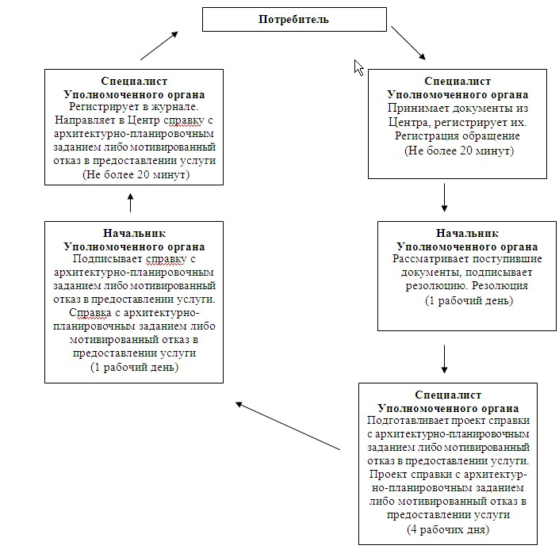

Приложение 4             
к Регламенту государственной услуги  
"Выдача архитектурно-планировочного   
задания" от 27 декабря 2012 года N 349

**Схема предоставления государственной услуги**  
**(для некоторых объектов строительства)**

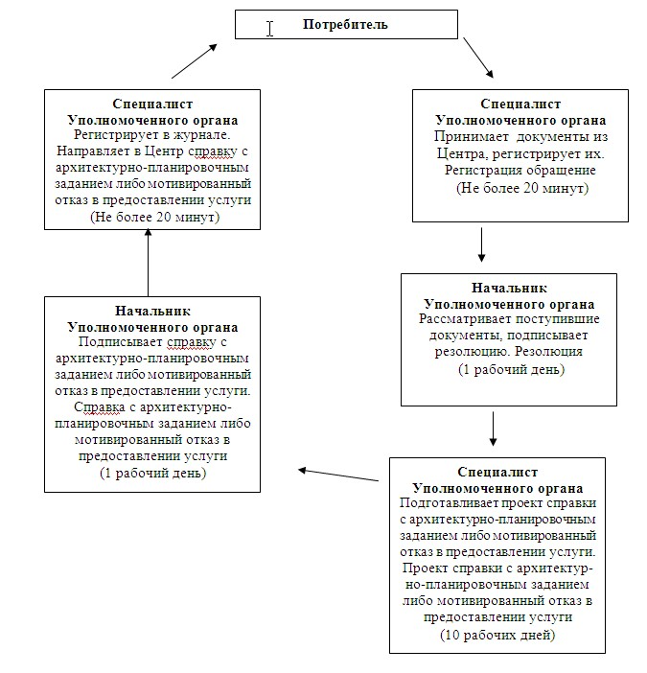

© 2012. РГП на ПХВ «Институт законодательства и правовой информации Республики Казахстан» Министерства юстиции Республики Казахстан